Zusatzmaterial

Wirtschaft erleben: Zeitungsartikel lesen, verstehen und bearbeiten

Den Traum vom eigenen Lokal erfüllt

Kurzbeschreibung
Ständig begegnen uns Nachrichten über aktuelle Themen wie „Inflation“, „Klimaschutz“ oder „Arbeitskräftebedarf“. Im Heft Wirtschaft erleben: Zeitungsartikel lesen, verstehen und bearbeiten, welches in einer Kooperation mit MISCHA entstanden ist, finden sich zwölf informative und spannende Zeitungsartikel sowie Arbeitsblätter mit sprachsensiblen Aufgaben für die Erarbeitung der Inhalte. In diesem Dokument ist zum angegebenen Zeitungsartikel zusätzlich ein zweiseitiges Arbeitsblatt zur Vertiefung der wirtschaftlichen Inhalte zu finden. Das Arbeitsblatt besteht aus drei Aufgaben, welche sich jeweils einem der drei Anforderungsbereiche (Reproduktion; Reorganisation bzw. Transfer; Reflexion bzw. Problemlösung) widmen. Auf der ersten Seite des Arbeitsblattes zeigt ein Elefant mit kleiner, mittlerer bzw. großer Hantel den Schwierigkeitsgrad des Artikels und dazugehörigen Arbeitsblattes an.

Heft und Zusatzmaterial können in allen Unterrichtsgegenständen eingesetzt werden. Jeder Zeitungsartikel mit sprachsensibler Aufgabe und vertiefenden Arbeitsblättern bietet Material für ca. eine Unterrichtsstunde und bietet sich daher auch für Supplierstunden an. Das Heft kann auf wirtschaft-erleben.at im Log-in-Bereich heruntergeladen und in gedruckter Form auf mischa.co.at bestellt werden.

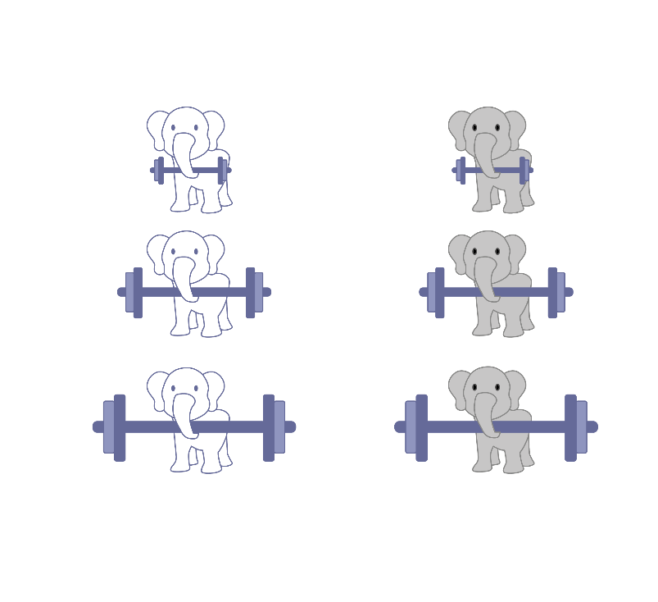



M7: Den Traum vom eigenen Lokal erfüllt (Arbeitsblatt)

Aufgabe 1: Informationen finden
Im Artikel erfahrt ihr einige wichtige Aspekte, die bei der Eröffnung eines neuen Restaurants zu bedenken sind. Folgende Aspekte werden betrachtet:
- Name
- Geschäftslokal
- Öffnungszeiten
- Qualifizierte Arbeitskräfte
- Lieferant:innen für Lebensmittel
Unterstreicht jeweils die Abschnitte, die zu den genannten Bereichen Informationen liefern.

Aufgabe 2: Begriffe erarbeiten
Was ist eigentlich der Unterschied zwischen Selbstständigen und Arbeiter:innen bzw. Angestellten? Und was ist wichtig, wenn man ein Unternehmen gründen möchte? Verbinde die untenstehenden Begriffe mit den passenden Erklärungen.

Arbeiter:in /  Angestellte:r |  |  |  | Ich verdiene Geld mit einer Tätigkeit, bin aber nicht angestellt. Ich kann mir meine Arbeitszeit frei einteilen, trage aber auch das gesamte (finanzielle) Risiko alleine.
Selbstständige:r |  |  |  | In einem Gewerbe muss ich nachweisen, dass ich etwas bestimmtes kann und einen Gewerbeschein beantragen. Bei einem freien Gewerbe muss ich dagegen keine bestimmten Fertigkeiten nachweisen.
Geschäftsplan /  Businessplan |  |  |  | Beide sind unselbstständig beschäftigt und haben einen Arbeitsvertrag. Arbeiter:innen verrichten meist körperliche Tätigkeiten wie z. B. auf der Baustelle. Angestellte verrichten überwiegend geistige Tätigkeiten wie z. B. in einem Büro.
Einzel-unternehmer:in |  |  |  | Das sind Selbständige, die einen Werkvertrag haben und nicht Mitglied bei der Wirtschaftskammer sind.
Neue Selbstständige |  |  |  | Darin stehen alle Informationen und Schritte, die es braucht, um ein Unternehmen gründen zu können.
Gewerbe /  Freies Gewerbe |  |  |  | Das ist ein Unternehmen, das nur von einer Person betrieben wird.
Einen Firmennamen finden

Aufgabe 3: Schritte für eine Unternehmensgründung
In Österreich gründen jährlich etwa 35.000 Menschen ein Unternehmen. Die beliebteste Rechtsform sind dabei Einzelunternehmen. Für die Unternehmens-gründung sind zu Beginn 6 Schritte besonders wichtig. Bildet Zweierteams und bringt die Schritte in die richtige Reihenfolge. Schreibt sie anschließend in die Tabelle und lest euch die weiterführenden Tipps durch.

Erforderliche Meldungen bei Finanzamt und Wirtschaftskammer machen

Einen Businessplan erstellen

Die eigenen Fähigkeiten reflektieren und eine Geschäftsidee entwickeln

Für eine Rechtsform (bspw. Einzelunternehmen) entscheiden und das Unternehmen gründen

Die Finanzierung klären

Schritte | Was ist zu tun? | Weiterführende Tipps
- Schritt |  | Überlege dir, ob Unternehmer:in-Sein das Richtige für dich ist. Im Gegensatz zu Arbeiter:innen/Angestellten bist du selbst für dein Einkommen zuständig, das bedeutet auch weniger Sicherheit. Recherchiere, was es bereits gibt, bevor du eine Geschäftsidee entwickelst.
- Schritt |  | Als kurzen Einstieg kannst du dieses Video der WKÖ ansehen. Viele Vorlagen und Hilfestellung zur Erstellung von Businessplänen findest du unter https://www.i2b.at/.
- Schritt |  | Kläre im Vorfeld, wie viel Geld du benötigst, wer einen Beitrag leisten könnte und welche Förderungen dafür möglich wären. Eine kurze Zusammenfassung findest du ebenfalls in diesem Video der WKÖ.
- Schritt |  | Du kannst den Online-Ratgeber der WKÖ zur Hilfe nehmen, um die passendste Rechtsform zu finden: https://ratgeber.wko.at/rechtsform/.
- Schritt |  | Recherchiere im Vorfeld, welche Marken und Logos bereits vorhanden sind. So kannst du Klagen wegen Markenrechtsverletzungen vermeiden.
- Schritt |  | In einem ersten Schritt kannst du dich vom Gründerservice der WKÖ beraten lassen. Anschließend kannst du dich um die Meldungen beim Finanzamt kümmern.

Lösungen

M7: Den Traum vom eigenen Lokal erfüllt (Arbeitsblatt)
Aufgabe 2:
Arbeiter:in / Angestellte:r | Beide sind unselbstständig beschäftigt und haben einen Arbeitsvertrag. Arbeiter:innen verrichten meist körperliche Tätigkeiten wie z. B. auf der Baustelle. Angestellte verrichten überwiegend geistige Tätigkeiten wie z. B. in einem Büro.
Selbstständige:r | Ich verdiene Geld mit einer Tätigkeit, bin aber nicht angestellt. Ich kann mir meine Arbeitszeit frei einteilen, trage aber auch das gesamte (finanzielle) Risiko alleine.
Geschäftsplan / Businessplan | Darin stehen alle Informationen und Schritte, die es braucht, um ein Unternehmen gründen zu können.
Einzelunternehmer:in | Das ist ein Unternehmen, das nur von einer Person betrieben wird.
Neue Selbstständige | Das sind Selbständige, die einen Werkvertrag haben und nicht Mitglied bei der Wirtschaftskammer sind.
Gewerbe /  Freies Gewerb | In einem Gewerbe muss ich nachweisen, dass ich etwas bestimmtes kann und einen Gewerbeschein beantragen. Bei einem freien Gewerbe muss ich dagegen keine bestimmten Fertigkeiten nachweisen.

Aufgabe 3:
- Die eigenen Fähigkeiten reflektieren und eine Geschäftsidee entwickeln
- Einen Businessplan erstellen
- Die Finanzierung klären
- Für eine Rechtsform (bspw. ein Einzelunternehmen) entscheiden und das Unternehmen gründen
- Einen Firmennamen finden
- Erforderliche Meldungen bei Finanzamt und Wirtschaftskammer machen

Anhang

Bilder
Alle Bilder sowie andere Medien (z. B. Videos) sind aus der Lizenz ausgenommen. Wenn nicht anders angegeben, handelt es sich um eigene Darstellungen.

Impressum
STIFTUNG FÜR
WIRTSCHAFTSBILDUNG
c/o Impact Hub Vienna
Lindengasse 56/18-19
1070 Wien
E-Mail: office@wirtschaft-erleben.at
CC BY NC SA


https://creativecommons.org/licenses/by-nc-sa/4.0/deed.de
Auf individuelle Anfrage (z. B. von Verlagen) können auch andere Lizenzbedingungen vereinbart werden.
Bei einer Weiterverwendung sollen folgende Angaben gemacht werden:
Stiftung Wirtschaftsbildung (2024) Zusatzmaterial zu Wirtschaft erleben: Zeitungsartikel lesen, verstehen und bearbeiten. CC BY NC SA 4.0.

WKÖ (2018) Businessplan und wie man ihn macht. https://www.youtube.com/watch?v=iXhi7-lsRB0. Zugegriffen am 15.06.2024.
WKÖ (2017) Finanzierung und Förderungen beim Gründen - Gründerservice Österreich. https://www.youtube.com/watch?v=dBHyULm72Ds. Zugegriffen am 06.09.2024.
WKÖ (2024) Beratung im Gründerservice. https://www.wko.at/gruendung/beratung. Zugegriffen am 06.09.2024.

